Cuadernillo de actividades
n° 5

Nombre del alumno (a)
Fecha de Entrega | Hasta el Viernes 27 de Noviembre
Asignaturas | -Artes Visuales (OA 01 - OA 04)  - Historia (OA 14)  -Ciencias Naturales (OA 09)  -Inglés (OA 01-OA 05-OA 12)  -Educación Física y Salud (OA 6)  -Lenguaje y Comunicación (OA06) - (OA09)  -Música (OA4)  -Matemática (OA 19) | Curso | 5° A-B
Objetivo de la Guía:
- Desarrollar actividades en base a los objetivos priorizados de cada una de las asignaturas en forma integral, enfocado a facilitar los procesos de aprendizajes en tiempos de trabajo remoto.
- Promover la adquisición de competencias y el desarrollo de habilidades en los alumnos en periodo de aislamiento social, para reforzar su formación integral.
Instrucciones:
1.- Estimado alumno(a), a continuación, te presentamos una serie de actividades que relacionan las asignaturas mencionadas en el recuadro superior.
2.- Debes sacarle una fotografía a la guía desarrollada. Puedes imprimir la guía y trabajar en ella, escribir las respuestas en tu cuaderno o puedes editar la guía y escribir en forma digital.
3.- Recuerda que el trabajo en las clases virtuales, es un complemento para el desarrollo de las guías.
4.-Todas las guías contarán con un puntaje adicional relacionado al ámbito de Responsabilidad. Para obtener este puntaje, el estudiante debe entregar el cuadernillo completo (todas las asignaturas) dentro de la fecha indicada, demostrando un orden y preocupación por su trabajo, es decir, con letra legible y buena ortografía.

I) Artes Visuales
Profesor Francisco Gálvez, Whatsapp: +56920843324
Correo: musicartesjaa@gmail.com

Diseño vestuario: diseñando una polera.
Durante estas semanas vamos a personalizar alguna prenda de vestir, la recomendación es una polera por el espacio que nos brinda para poder dibujar.
- Piensa en alguna imagen, dibujo animado, tag, icono, tipografía que te llame la atención.
- Realiza un boceto de este en tu croquera.(debes enviar una fotografía)
- Una vez que ya tengo esto listo con un lapiz grafito vamos a dibujar sobre una polera ojala de color blanco ( se recomienda un lapiz grafito de categoria B como por ejemplo el 2B) (enviar fotografia)
- Pintar: para esto te recomiendo lo siguiente: pintar con pintura de género, en caso de no tener se puede utilizar témpera, tener al menos 2 pinceles: uno grueso para pintar y uno delgado para hacer detalles
- Enviar las 3 fotografías el email o whasapp, contándome porque decidieron utilizar dicho diseño y los colores escogidos

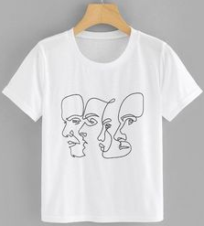

Criterios de Evaluación | Excelente  (4) | Bueno  (3) | Suficiente  (2) | Deficiente  (1)
Diseño/Composición | El estudiante aplica principios de diseño (como unidad, contraste, balance, movimiento, dirección, énfasis y centro de interés) con gran destreza. | El estudiante aplica principios de diseño (como unidad, contraste, balance, movimiento dirección, énfasis y centro de interés) con una destreza adecuada. | El estudiante trata de aplicar principios de diseño (como unidad, contraste, balance, movimiento, dirección, énfasis y centro de interés), pero en general el resultado no es muy placentero. | El estudiante no parece poder aplicar la mayoría de los principios de diseño a su propio trabajo.
Escogencia de Colores | La escogencia y aplicación de colores demuestra un conocimiento avanzado de las relaciones entre Estos. La escogencia del color realza la idea que se está expresando. | La escogencia y aplicación de los colores demuestra conocimiento de las relaciones entre Estos. Los colores son apropiados para la idea que se está expresando. | La escogencia y aplicación de colores demuestra conocimiento de la relación entre Estos. Aunque, los colores NO son apropiados para la idea que se está expresando. | El estudiante necesita esforzarse por aprender la relación entre los colores y usar ese conocimiento en su trabajo.
Tiempo/Esfuerzo | El tiempo de la clase fue usado eficazmente. Mucho tiempo y esfuerzo se fue en el planeamiento y diseño. | El tiempo de la clase fue usado eficazmente. El estudiante termina su trabajo en la casa. | El tiempo de la clase no siempre fue usado eficazmente, pero el estudiante hizo algo de trabajo adicional en la casa. | El tiempo de la clase no fue usado eficazmente y el estudiante no puso esfuerzo adicional.
Planeamiento y Explicación | El estudiante puede describir en detalle en cualquier punto del proceso de pintar como él/ella ve el producto final y como ellos intentan lograr su meta. objetivo. | El estudiante puede de alguna manera describir cómo él/ella ve el producto final y puede describir algunos de los pasos que usa para lograr la meta. Enfocado y con algo de planeamiento. | El estudiante puede describir cómo él/ella ve el producto final, pero se le hace difícil describir cómo él/ella logra la meta. Se ha puesto una meta, pero deja que las cosas se desarrollen al azar. | El estudiante ha pensado muy poco en el proyecto. Está presente pero no ha invertido en el producto.

II) Historia y Geografía
Profesor Fernando Solar, whatsapp +56961992212
correo: fersolar.89@gmail.com
NORMAS DE CONVIVENCIA
Lea cada una de las siguientes oraciones. Escriba una X a cada una de las normas que usted crea que son importantes para la buena convivencia en la comunidad. (13 PUNTOS)
1. Se deben respetar las señales del tránsito.

2. No se deben rayar las paredes de ningún edificio ni de los espacios públicos.

3. Los niños tienen prohibido reír mientras juegan.

4. Se debe devolver las cosas que nos prestan.

5. No se pueden hacer fiestas hasta muy tarde ni con volumen alto.

6. No se puede botar basura en la calle.

7. Las personas que anden en bicicleta no se pueden caer en la calle.

8. Se deben respetar los turnos en las filas.

9. No se puede correr en el parque o la plaza.

10. Las celebraciones de cumpleaños están prohibidas los viernes en la tarde.

De las normas fundamentales para la convivencia, elija 4 de ellas. Escriba el número y responda a la pregunta ¿qué pasaría si no se respetara esta regla?
___________________________________________________________________________________________________________________________________________________________________________________________________________________________________________________________________________________________________________________________________________________________________________________________________________________________________________________________________________________________________________________________________________________________

__________________________________________________________________________________________________________________________________________________________________________________________________________________________________________________________________________________________________________________________________________________________________________________________________________________________________________________________________________________________________________________________________________________________

III) Ciencias Naturales( 15 pts)
Profesora Isela Maureira, whatsapp +569 40874919
correo: profesoraiscelamaureira@gmail.com
¿Cómo funcionan los circuitos eléctricos?
Un circuito eléctrico permite el flujo ordenado de cargas, denominado corriente eléctrica. Está constituido por un conjunto de elementos: una fuente de energía llamada generador, que proporciona la energía eléctrica; un hilo conductor que permite el paso de las cargas eléctricas en el circuito; una resistencia o receptor que aprovechará la corriente, por ejemplo, una ampolleta o un motor; y un interruptor que permite impedir el paso de la corriente.
Existen dos tipos de circuitos: circuito en serie y circuito en paralelo.
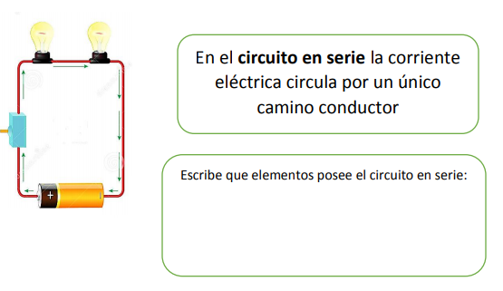

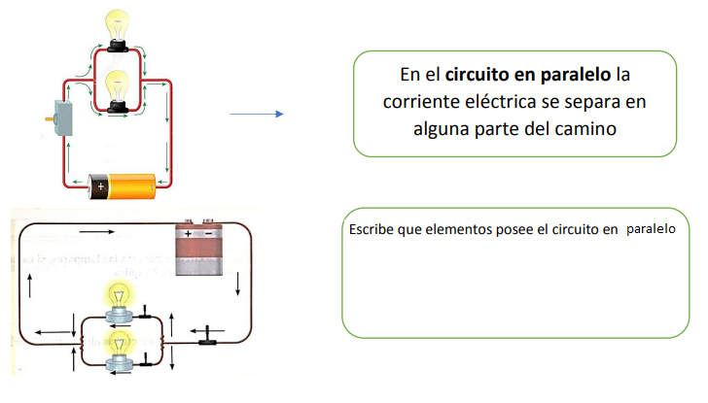
Los elementos de un circuito se combinan de diferentes maneras. Estos deben formar una trayectoria cerrada para que la corriente eléctrica pueda circular.
- Simbología de los circuitos
Los circuitos eléctricos suelen representarse mediante esquemas compuestos de símbolos. Los más usados son los siguientes.
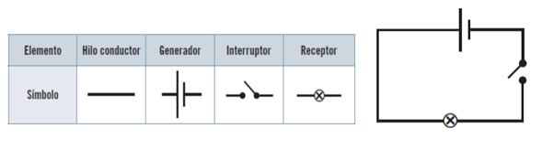
-Dibuja un circuito en serie y otro en paralelo , utilizando la simbología de los circuitos eléctricos
circuito en serie circuito en paralelo
IV) Lenguaje y Comunicación ( 12 Ptos.)
Profesora:Romina Vergara Vergara, Whatsapp +569 49661343,
Correo: vergara_paz@hotmail.com

Lee el siguiente texto y responde.

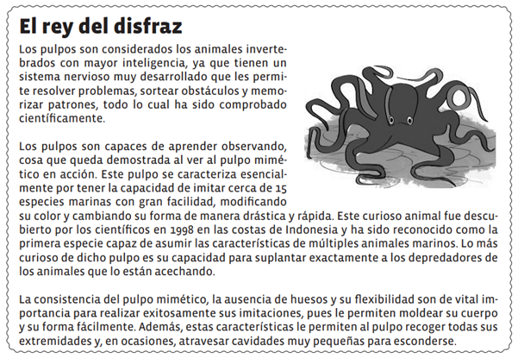

1.- Encierra la alternativa que mejor resume el texto leído. (2 ptos.)

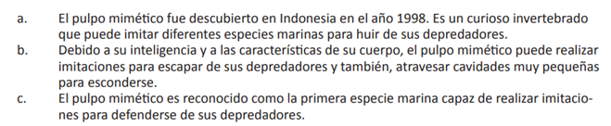

2.- ¿Por qué los pulpos son considerados inteligentes? (3 ptos.)

_____________________________________________________________________________________________________________________________________________________________________________________________________________________________________________________________________________________________________________________________________________________________________________________________________________________________________________________________

3.- ¿Qué características de su cuerpo le permiten al pulpo mimético realizar imitaciones? (3 ptos.)

_____________________________________________________________________________________________________________________________________________________________________________________________________________________________________________________________________________________________________________________________________________________________________________________________________________________________________________________________

4.- Describe una situación en la que te gustaría parecerte al pulpo mimético y explica por qué. (4 ptos)

______________________________________________________________________________________________________________________________________________________________________________________________________________________________________________________________________________________________________________________________________________________________________________________________________________________________________________________________________________________________________________________________________________________

V) Educación Física y Salud
Profesor Orlando Rodriguez Veras, Whatsapp: +56936869063
Correo: profesor.orlando@outlook.com
Responde preguntas de Vida Activa y Saludable (4 pts)
- Explica la importancia que tiene el realizar ejercicios preventivos antes de desarrollar un deporte.

----------------------------------------------------------------------------------------------------------------------------------------------------------------------------------------------------------------------------------------------------------------------------------------------------------------------------------------------------------------------------------------------------------------------------------------------------------------------------------------------------------------------------------------------------------------------------------------------------------------------------------------------------------------------------------------------------------------------
2. ¿Qué importancia tiene el realizar ejercicios de relajación o vuelta a la calma después de haber practicado un deporte?
----------------------------------------------------------------------------------------------------------------------------------------------------------------------------------------------------------------------------------------------------------------------------------------------------------------------------------------------------------------------------------------------------------------------------------------------------------------------------------------------------------------------------------------------------------------------------------------------------------------------------------------------------------------------------------------------------------------------
3. ¿Qué función cumple nuestra musculatura al momento de realizar actividad o deportes?
----------------------------------------------------------------------------------------------------------------------------------------------------------------------------------------------------------------------------------------------------------------------------------------------------------------------------------------------------------------------------------------------------------------------------------------------------------------------------------------------------------------------------------------------------------------------------------------------------------------------------------------------------------------------------------------------------------------------
4. ¿ Para que me sirve tener un registro de la frecuencia cardiaca?

-----------------------------------------------------------------------------------------------------------------------------------------------------------------------------------------------------------------------------------------------------------------------------------------------------------------------------------------------------------------------------------------------------------------------------------------------------------------------------------------------------------------------------------------------------------------------------------------------------------------------------------------------------------------------------------------------------------------------

VI) Inglés
Profesor Juvenal Carmona WhatsApp +56982661672 correo:juvenal.escuti@gmail.com

1.- Read and practice the pronunciation of this reading. (27 pts)Then record the Audio and send it to the English Teacher.
The Family
- This is my family. We live in a farm in Vicuña.
- My father is a farmer. He grows fruits.
- My mother is a teacher. She works in Mistral school.
- I have 2 sisters. Monica is a dentist and Loreto is an architect.
- We are a lovely family.

/ de famili /
- / dis i:z mai famili. / / gui: lif in a fa:rm in vikuña. /
- / mai fader i:z a fa:rmer. / / ji: grouz fruits. /
- / mai mader i:z a ti:cher. / / shi: guerks in mistral sku:l /
- / ai jaf tu: sisters. / / monika i:z a dentist and loreto i:z an a:rkitekt. /
- / gui: ar a lavli famili. /
2.- Listen and read column A. Then write the corresponding number of the answer in column B. (8 pts)
A B
1) Who are you? ____ Because it is her birthday
2) How old is Viviana? ____ It is on December 25th
3) What day is today? ____ I am a student
4) Which is your favorite colour? ____ It is on Sotomayor street
5)When is Christmas? ____ She is ten years old
6) When does summer begin? ____ Today is Wednesday
7) Where is your school? ____ It begins on December 21st
8) Why is Ximena happy? ____ It is light green

3.- Read and practice several times the pronunciation of these sentences.(16 pts)
Then record the Audio of all of them and send it to the WhatsApp of the English Teacher +56982661672 . At the beginning say your Name and Surname.

- My name is… / mai neim i:z /
- My surname is… / mai serneim i:z /
- I am 10 years old. / ai am ten yiarz ould /
- I am in 5th grade C. / ai am in fifth greid si: /
- I study at Mistral school. / ai stadi at mistral sku:l /
- My headteacher is Miss Elena. / mai jedti:cher i:z mis elena /
- My classroom is beautiful / mai klasru:m i:z biu:tiful /
- I am an intelligent student. / ai am an inteliyent stiu:dent /

VII) Música
Profesor Francisco Gálvez ,Whatsapp: +56920843324
Correo: musicartesjaa@gmail.com

Videoclip: Rap por los derechos humanos
Con la base grabada del rap de los derechos humanos vamos a realizar un videoclip para este.Pueden guiarse con el del video original, crear uno totalmente nuevo.
Para ello utilizaremos el programa editor de vídeos de windows ( si estás trabajando en computador) InShot desde android/ios ( si sabes utilizar otro también puedes usarlo)
Puedes crear un video utilizando solo fotografías (tomadas por ti o alguien de tu familia) hacer un video utilizando juguetes, no es necesario que aparezcan en él, pero sí debe notarse que lo realizaste.
Durante las clases veremos ejemplos de cómo realizarlos.

Criterios de Evaluación | Excelente  (4) | Bueno  (3) | Bajo el promedio  (2) | Deficiente  (1)
Originalidad | Todo el video es original realizado por el alumno y/o familiares | Gran parte del video es copiado de otros videos. | Gran parte del video es copiado de otros videos. | No es original. Video copiado.
Calidad de las imágenes | Todas las imágenes son claras. | Algunas de las imágenes están borrosas. | Más de la mitad de las imágenes son borrosas o muy pequeñas. | Las imágenes son borrosas o muy pequeñas.
Tiempo requerido para la presentación del video | Tiempo aceptable dentro de los límites requeridos. | El video sobre pasa el tiempo requerido largo. | Tiempo un poco abajo del límite requerido. | Tiempo demasiado corto
Títulos y Créditos | Tiene títulos y créditos. | Tiene títulos y créditos pero se muestran a demasiada velocidad. | Tiene títulos y créditos pero no están completos | El video no tiene títulos y créditos.

VIII) Matemática
Profesora Katherinne Torres whatsapp: +569 5792 2373
correo: katherinne.torres.cuevas@gmail.comp: +569 5792 2373
correo: katherinne.torres.cuevas@gmail.com
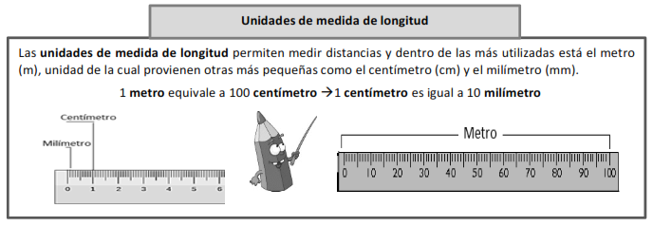

I.- Escribe cinco ejemplos de diferentes situaciones en que puedes usar las siguientes unidades de medida: (0,2 décimas cada una = 4 puntos)

Milímetro (mm) | Centímetro (cm) | Kilómetro (km) | Metro (m)

II.- Usa el siguiente diagrama para convertir las unidades de medida que se presentan a continuación. Anota al costado de cada ejercicio, la operación realizada (16 puntos)
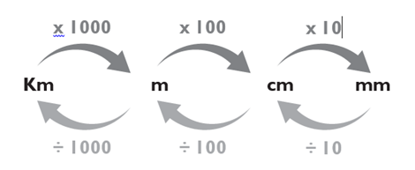

____________________ km equivalen 4.900.000 cm

____________________ mm equivalen 7.300 m
____________________ km equivalen 15.000 m
____________________ m equivalen 39 km
____________________ cm equivalen 649 m
____________________ m equivalen 76.208 cm
____________________ km equivalen 203.897 cm
____________________ mm equivalen 3510 cm

PAUTA DE AUTOEVALUACIÓN
Estimado(a) estudiante: A continuación, te pedimos que respondas con sinceridad esta breve autoevaluación de tipo FORMATIVA cuyo objetivo es chequear tu desempeño personal en lo aprendido desde tu casa marcando con una X en el casillero que corresponda en la siguiente tabla.

INDICADORES | AUTOEVALUACIÓN
 | Si | A veces | No | No Aplica
ACTITUDES Y METODOLOGÍAS DE APRENDIZAJE
1.-Utilizo un horario adecuado durante el día para hacer mis tareas
2.-He tenido dificultades para realizar mis tareas o actividades escolares
3.-En el caso de tener dudas me he comunicado con los profesores para solicitar ayuda
4.-He recurrido a Internet al no poder resolver la actividad requerida
5. Cuando he tenido dificultades he pedido ayuda a mis compañeros para realizar mi tarea a distancia.
6.He sido ordenado en el desarrollo de mis tareas escolares
7.He reportado a mis profesores el avance de mi aprendizaje
8. Mi familia me ha ayudado a resolver las actividades propuestas para el hogar

